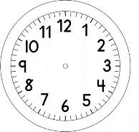
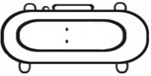

INÍCIO:

MATEMÁTICA – On-line
LOGO
COMANDOS DO LOGO:
PD: PARA DIREITA
PE: PARA ESQUERDA
PF: PARA FRENTE
PT: PARA TRÁS

SIGA OS COMANDOS DO LOGO QUE ESTÃO AO LADO E VÁ TRAÇANDO A LINHA COM O LÁPIS.
COMECE A DESENHAR A PARTIR DA TARTARUGA (TAT).
CADA QUADRADINHO, CORRESPONDE A 1 PASSO DA TARTARUGA.

EXEMPLO:

COMANDOS:
PF 3
PD 90
PF 2
PD 90
PF 3
PD 90
PF 2

I-SIGA OS COMANDOS E DESCUBRA QUAL FIGURA FORMARÁ.

COMANDOS:

PF 3
PD 90
PF 4
PD 90
PF 3
PD 90
PF 4

II-AGORA, EU JÁ DESENHEI A FIGURA. ESCREVA OS COMANDOS QUE EU USEI PARA FORMÁ-LA.

a)

COMANDOS:

b)

COMANDOS:

III-ESCREVA O NOME DAS FIGURAS GEOMÉTRICAS, QUE APARECERAM NESSA ATIVIDADE.

______________________________________________________________________________________________________________________________________________________________________________

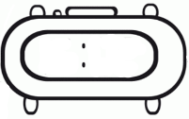

TÉRMINO:

